**Система оценивания на уроке.**

Я «не работаю» по ФГОС, у меня 4 класс. Но, не смотря на это, я как учитель обязана разрабатывать уроки в связи с новыми требованиями, в том числе систему оценивания:

В своей работе я применяю следующие виды оценивания:

1*. Неформальное оценивание* - это система наблюдений и сбор данных о том, что из себя представляет ученик в нормальных условиях обучения.

Цель неформального оценивания в том, чтобы заметить даже маленький прогресс и постараться усилить его путём похвалы и поддержки. Это может быть сделано разными способами:

* не скупиться на устную похвалу при хороших результатах;
* давать дружелюбные письменные комментарии в рабочих тетрадях;
* рисовать или штамповать весёлые или грустные лица в манере кроки;
* создавать портфолио.

*Портфолио –* один из самых популярных способов оценивания младших школьников. В нём представлены успешные работы, детские достижения в виде грамот, открыток или небольших подарков, фотографии, результаты тестов, аудио и видеозаписи. Портфолио прекрасно информирует родителей, детей и учителей, а также оценивает личностный вклад и прогресс в изучении языка. Этот документ принадлежит ребёнку, и он самостоятельно решает, что туда положить, т.е. портфолио способствует участию ребёнка в оценке своего труда.

Выполнение этих несложных рекомендаций помогает учителю чётко оценить учебную ситуацию в классе. Это отнимает много времени, но стоит того.

Неформальное оценивание несёт скрытый характер и поэтому не пугает детей и помогает избежать стресса, который неизбежен при отметочном оценивании.

2**.** *Самооценивание –* это оценивание, проводимое самим ребёнком, с целью измерить собственный успех.

Этот вид оценивания особенно важен для данного возраста в силу следующих причин:

* он обеспечивает детскую психологическую безопасность и автономию;
* это необходимый компонент концепции, которая предполагает обучение в течение всей жизни, т.к. в будущем большинство сегодняшних учеников, работая независимо, будут вынуждены оценивать себя и свою компетентность правильно и справедливо. Самооценивание важно не только в стенах школы, но и для всей взрослой жизни.

Использование шкал самооценки может помочь учителям и младшим школьникам сделать процедуру оценивания прозрачной, ясной, объективной и безболезненной. Учитель и ученик вместе имеют шанс оценить достижения, сравнить оценку, проанализировать её и понять свои недочёты.

Цели самооценивания следующие:

* представить детям полную картину их достижений;
* показать совпадают ли личностная и учительская оценки;
* сформировать правильное отношение к оцениванию.

Некоторые учителя считают, что ученики в начальной школе слишком малы, для того чтобы оценить свой прогресс, но на самом деле у них есть хорошие механизмы самооценки. Учителю только необходимо обсудить с учеником критерии оценивания, внести их в список и начать работать - результат не заставит долго ждать, самооценка будет точна и адекватна.

3*. Групповое оценивание* (или оценивание одноклассниками) – это процесс оценивания друг друга во время урочной деятельности.

Ребёнок в школе не изолирован, он постоянно общается со сверстниками вне урока и во время выполнения заданий на уроке. Школьнику очень важно знать, что о нём думают и как его оценивают его одноклассники.

Выполняя такой вид оценивания ученики:

* учатся взаимодействию, стремясь к одной цели;
* учатся уважать и принимать мнение другого человека;
* становятся партнёрами, что сводит к минимуму негативный аспект соревновательности;
* начинают доверять друг другу;
* чувствуют себя более защищёнными, чем работая в одиночку.

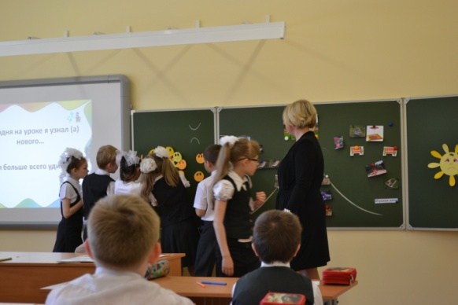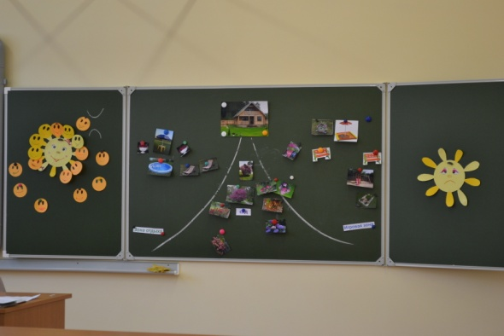

4. *Формальное оценивание* – это выставление оценок при наличии определённых критериев в условиях, которые обеспечивают оценивание индивидуальных лингвистических и коммуникативных знаний, умений, навыков в данной области.

Рано или поздно, но детям придётся познакомиться с формальной системой оценивания. Цель учителя – сделать это осторожно, играя и обсуждая школьные оценки. Для младших школьников лучше всего превратить оценку из цифры в слово.

Постепенно переходя от неформального оценивания к самооцениванию с использованием шкал самооценки, а далее к групповому оцениванию, каждый учитель сможет подвести ребёнка к правильному пониманию системы формального оценивания.

Мы не должны забывать, *что дети хотят, чтобы их оценили, а не наказали*. И если их всё же следует покритиковать, то делать это нужно дружелюбно, корректно, с помощью обратной связи. Последняя может быть проведена разными способами:

* индивидуально с каждым ребёнком;
* с группой детей;
* с целым классом;
* в краткой письменной форме;
* в доброжелательной беседе.

Обратная связь помогает детям проанализировать свои сильные и слабые стороны безболезненно для ребёнка.

Сочетая разные виды оценивания, каждый учитель в состоянии сделать этот процесс наиболее эффективным, интересным для всех участников учебного процесса, безболезненным и мотивирующим на дальнейшее успешное обучение. Каждый ребёнок будет оценен по заслугам и уйдёт с урока удовлетворённым и в хорошем настроении, а дома с нетерпением будет ждать следующего занятия, где снова его успехи оценят по достоинству и отметят его старание.